SUASANA BELAJAR MENGAJAR PRODI TEKNIK ELEKTRO

LURING
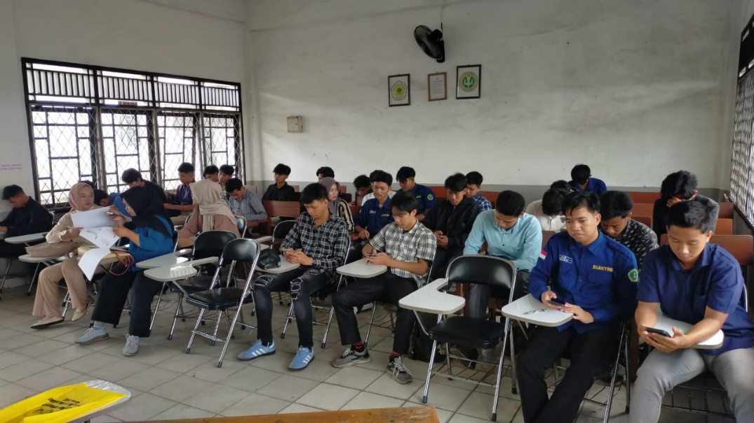

DARING
